|  |  |  |
| --- | --- | --- |
|  | **Carátula para entrega de prácticas** | |
| Facultad de Ingeniería | | Laboratorio de docencia |

Laboratorios de computación

salas A y B

|  |  |
| --- | --- |
| *Profesor:* | Ing. Claudia Rodríguez Espino |
| *Asignatura:* | Fundamentos de Programación |
| *Grupo:* | 1102 |
| *No de Práctica(s):* | 06 |
| *Integrante(s):* | Alejandro Meneses Mercado |
|  |  |
|  |  |
| *Semestre:* | 2018-1 |
| *Fecha de entrega:* | 22 de septiembre del 2017 |
| *Observaciones:* |  |
|  |  |

CALIFICACIÓN: __________

Práctica 06: Entorno de C (editores, compilación y ejecución)

Objetivo:

Conocer y usar los ambientes y herramientas para el desarrollo y ejecución de programas en Lenguaje C, como editores y compiladores en diversos sistemas operativos.

Desarrollo:

Primero vimos que el Lenguaje C es muy utilizado ya que la forma de dar instrucciones es muy cercana a lo que un humano podría abstraer y por esta razón C es conocido como un lenguaje de alto nivel ya que las instrucciones podrían ser entendidas fácilmente por un humano.

También vimos que C es muy poderoso en el aspecto de combinar características de un lenguaje de alto nivel, con uno de bajo nivel; por lo que se han creado variantes que permiten programar miles de dispositivos electrónicos en el mundo con sus respectivos compiladores.

Vimos que un programa en C se elabora describiendo cada una de las instrucciones de acuerdo a las reglas definidas en este lenguaje en un archivo de texto para después ser procesadas en un compilador.

Aparte vimos que un compilador es un programa que toma como entrada un archivo de texto y tiene como salida un programa ejecutable, éste tiene instrucciones que poden ser procesadas por el hardware de la computadora en conjunto con el sistema operativo que corre sobre ella.

También vimos que una ventaja de un programa escrito en C es que puede correr en cualquier máquina siempre y cuando exista un compilador de C hecho para tal.

Posteriormente vimos que un programa en C debe ser escrito en un editor de texto para después generar un programa ejecutable en la computadora por medio de un compilador y tanto el editor de texto como el compilador van de la mano con el sistema operativo y si posee o no interfaz gráfica por lo que son factores que se deben de tomar en cuenta a la hora de elegir el entorno para desarrollar programas en C.

A continuación vimos el Editor Visual Interface de GNU/Linux (VI) el cual es el editor mas común en cualquier distribución se sistemas operativos con núcleo basado en UNIX.

También vimos que está disponible en línea de comandos y si el sistema operativo tiene entorno gráfico se puede acceder a él desde la terminal.

Para ver esto mas claro accedimos a Linux y después a la terminal y ahí creamos un archivo retomando conceptos vistos en practicas anteriores, usamos touch hola.c y después para acceder al VI debiamos usar el comando vi hola.c

Una vez dentro del VI probamos el modo comando y algunos de los comando que vimos fueron las flechas de dirección las cuales nos permitian movernos por el editor, posteriormente escribimos algo aleatorio y probamos el comando x el cual borra el carácter marcado por el cursor, después utilizmos el comando dd para borrara la línea donde esta el cursor.

Tuvimos que escribir varias lineas aleatorias y utilizamos el comando yy para copiar la línea donde esta el cursor y posteriormente utilizamos el comando p para pegar la línea que habiamos copiado.

Otro comando que usamos fue ndd, donde n es la cantidad de lineas que se borraran despues del cursor, en nuestro caso tuvimos que borrar 4 lineas asi que utilizamos 4dd.

Posteriormente con este mismo archivo probamos el modo de última línea y para acceder a el utilizamos la tecla Esc, es muy parecido al modo de comando, solo que aquí los comandos no tendrán efecto hasta que se presiona la tecla Enter además de que se visualizará el comando en la última línea del editor.

Un comando que utilizamos fue el de :w , que nos permite guardar los cambios sin salir del VI, otro comando derivado de este que utilizamos fue el :w archivo , el cual realiza la orden guardar como y archivo es el nombre donde se guardara el documento.

Otro comando que utilizamos fue el de :q , el cual nos permite salir de VI y el otro que vimos fue :wq , el cual nos permite guardar los cambios y salir de VI.

Después vimos el modo insertar, el cual nos permite insertar texto y para ingresar a este modo teniamos que apretar la tecla i, para salir de este modo solo teniamos que presionar Esc.

En esta parte escribimos un programa que mostrara hola mundo aplicando lo que habiamos visto.

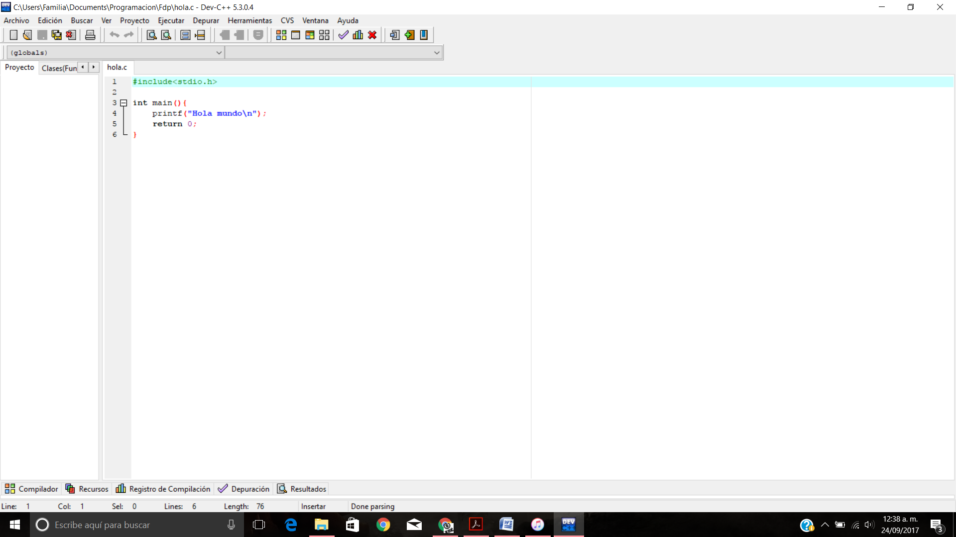

En la práctica venian mas ejemplos de editores de C, los cuales eran GNU NANO, GEDIT los cuales ya no pudimos revisar por el tiempo; también se encontraba Notepad, Notepad++ y Github Atom los cuales tampoco revisamos porque unos eran para Windows y aparte por el tiempo no pudimos.

Posteriormente vimos los compiladores, recordamos que un programa en C es universal, por lo que cada una de las instrucciones que lo conforman debe poder entenderlas muchos de los equipos en el mercado, aunque su naturaleza sea distinta.

Y vimos que, un compilador depende del equipo, porque es un traductor que transforma ese lenguaje universal a un programa ejecutable que sólo puede correr ese equipo.

También vimos que un programa en C, tampoco puede ser escrito de manera arbitraria sino respetando una serie de reglas para que el compilador pueda entenderlas y realizar su función.

Vimos que es muy importante fijarse en los errores de sintaxis que tengamos para que nuestro programa pueda correr bien,

Posteriormente empezamos a ver el compilador GCC que es un conjunto de compiladores de uso libre para sistemas operativos basados en UNIX.

En esta parte usamos el comando gcc hola.c para compilar nuestro programa escrito en el VI

Al compilarlo nos da un archivo a.out, si queremos cambiar el nombe del ejecutable utilizamos el comando gcc hola.c –o hola.out

En nuestro caso obtuvimos el ejecutable hola.out

En la práctica venian 2 compiladores que eran LCC y TCC los cuales no revisamos porque eran para Windows y nosotros solamente trabajamos en Linux.

Por último vimos la parte de la ejecución que es la etapa que sigue después de haber compilado el programa.

Para ejecutar nuestro programa hola.out utilizamos el comando: ./hola.out

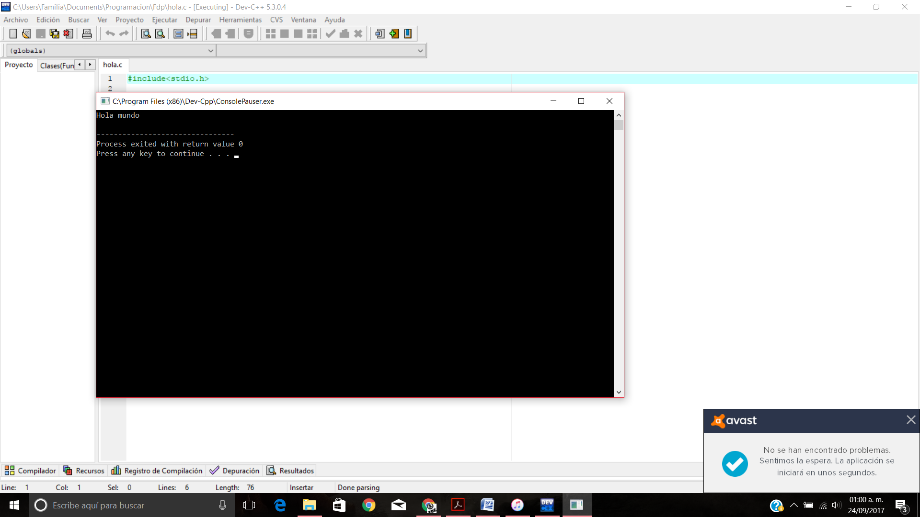

Como actividad tuvimos que utilizar el VI para escribir un programa que sumara dos numeros:

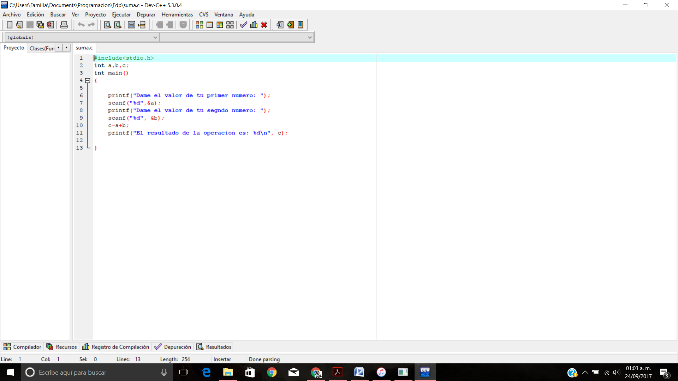

Posteriormente lo tuvimos que guardar como suma.c, después lo tuvimos que compilar, en mi caso utilice gcc suma.c –o suma.out

A continuación tuvimos que ejecutarlo, asi que utilizamos el comando ./ suma.out

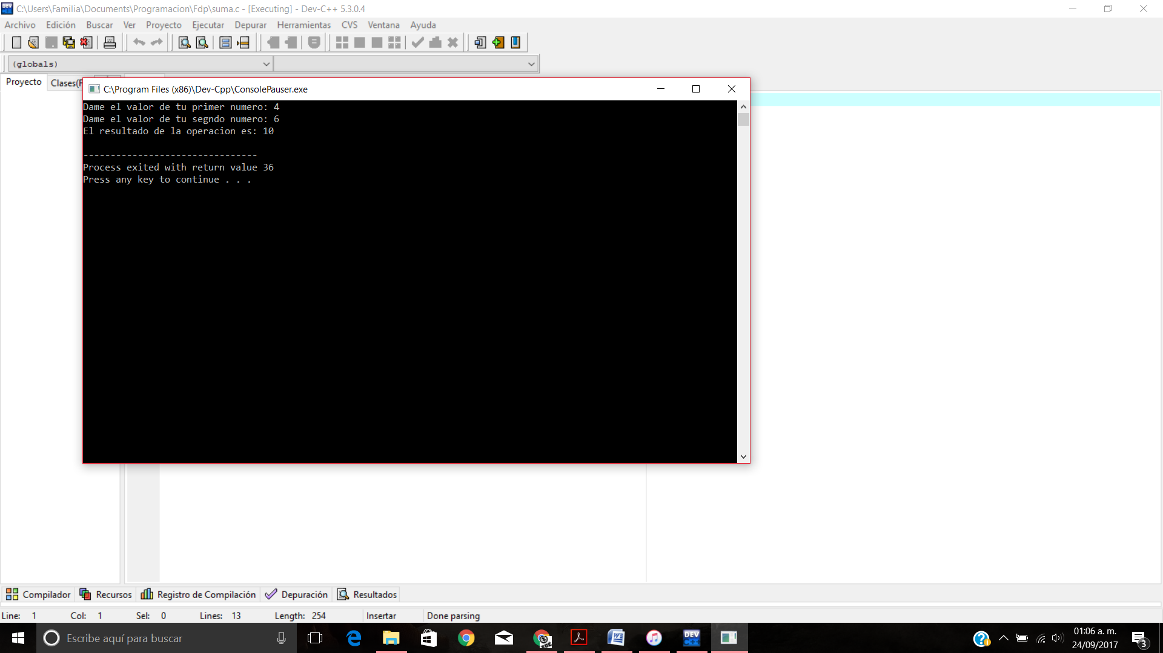

Posteriormente tuvimos que modificar desde el VI para que ahora el programa restara 2 numeros:

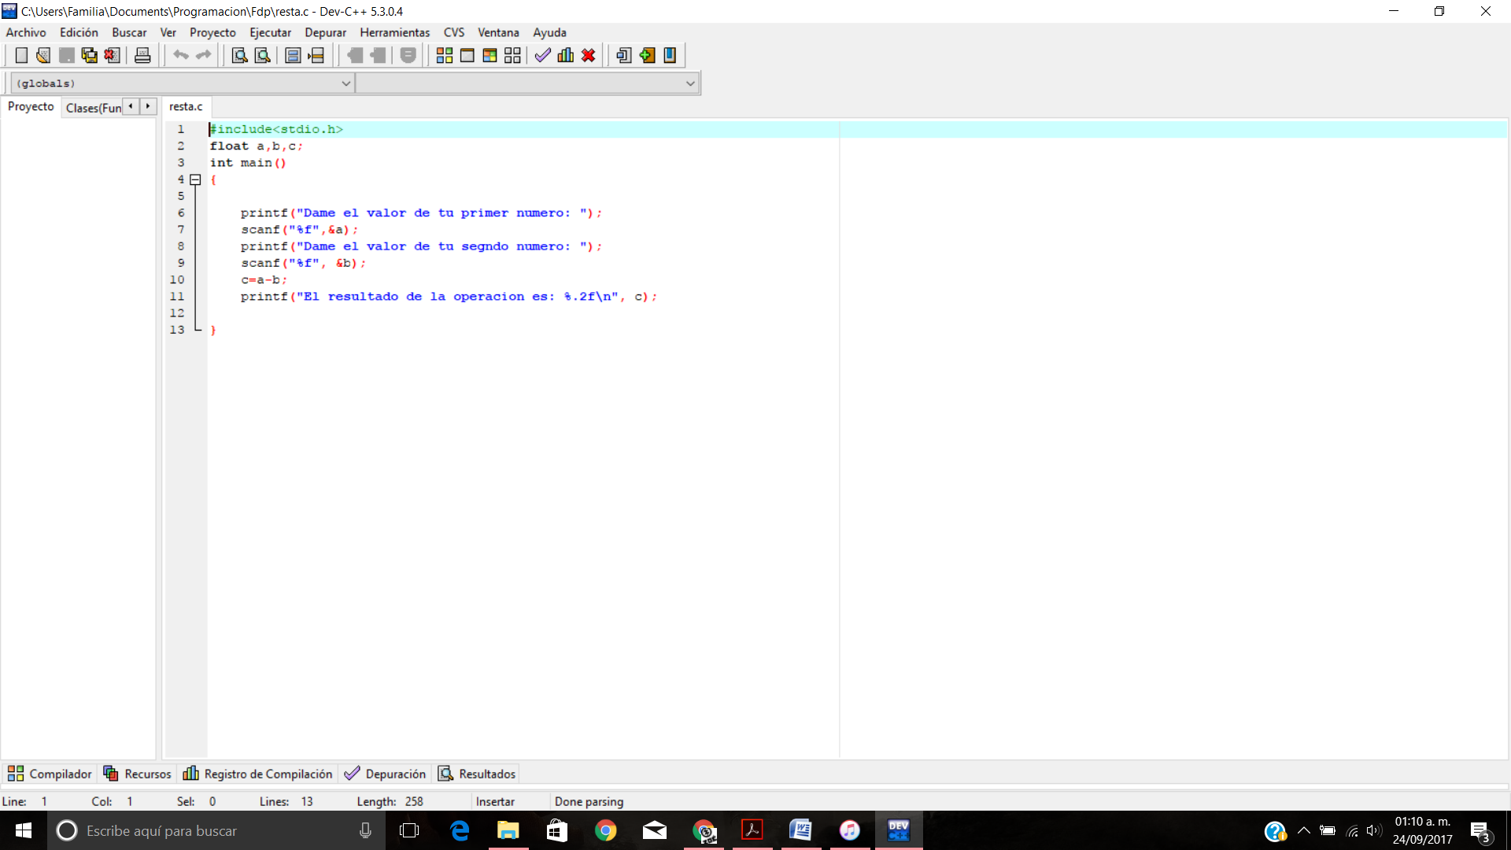

Utilizamos el comando :w resta.c para guardarlo y luego :q para salir, posteriormente tuvimos que compilarlo, en mi caso utilice gcc resta.c –o resta.out

Luego tuvimos que ejecutarlo utilizando el comando ./ resta.out

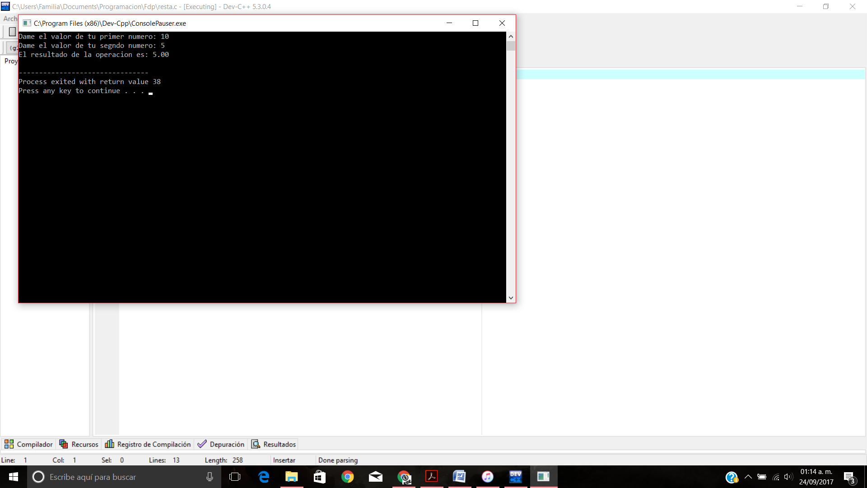

No pudimos compilarlo utilizando LCC Y TCC puesto estabamos utilizando Linux.

Conclusiones:

En esta práctica retomamos conceptos ya vistos en clase acerca del lenguaje de programación C, pienso que esta práctica nos servira de mucho ya que nos familiarizamos mas con los editores y compiladores y asi podremos trabajar mas eficientemente creando programas en C.